資料４

大阪府犯罪被害者等支援のための取組指針

平成３０年５月

大 阪 府

目 次

１．取組指針について
（1）趣旨・目的 ･････････････････････････････････････････････････････････････････････････････１
（2）指針の性格 ･････････････････････････････････････････････････････････････････････････････１
（3）内容の見直し ･･･････････････････････････････････････････････････････････････････････････１

２．犯罪被害者等を取り巻く現状
（1）犯罪等の発生状況 ･･････････････････････････････････････････････････････････････････････３
（2）犯罪被害に関する府民の意識 ･･････････････････････････････････････････････････････････８
（3）犯罪被害者等が必要とする支援と実際に受けた援助の関係 ･･････････････････････････１０
（4）犯罪被害等が与える影響 ･････････････････････････････････････････････････････････････１２

３．関係機関・団体等による犯罪被害者等支援の取組状況
（1）大阪府警察による取組状況 ･･･････････････････････････････････････････････････････････１４
（2）民間団体による取組状況 ･････････････････････････････････････････････････････････････１４
（3）府内市町村による取組状況 ･･･････････････････････････････････････････････････････････１６

４．今後の施策の取組方針
（1）基本目標 ･････････････････････････････････････････････････････････････････････････････１７
（2）取組方針 ･････････････････････････････････････････････････････････････････････････････１７

５．犯罪被害者等支援に向けた大阪府施策体系 ････････････････････････････････････････････１９
（1）犯罪被害者等の平穏な日常生活への復帰を支援するために ･･････････････････････････２０
①早期からの支援実施のための相談・情報提供の充実
②深刻な犯罪等被害からの回復支援
（2）犯罪被害者等を支える社会づくりのために ･･･････････････････････････････････････････２１
①府民の理解増進のための広報啓発・教育の充実
②犯罪被害者等を社会で支える人材養成の推進

６．施策推進のための体制整備
（1）様々な関係機関・団体等の役割分担と連携によるオール大阪での推進 ･･････････････２２
（2）大阪府における横断的な庁内推進体制の強化 ････････････････････････････････････････２２

１．取組指針について

（1）趣旨・目的
大阪府では、犯罪被害者等の権利利益の保護を目的とした「犯罪被害者等基本法」の制定を機に、平成１８年１２月、『大阪府犯罪被害者等支援のための取組指針』（以下「指針」という。）を策定し、大阪府警察や市町村、早期援助団体（大阪被害者支援アドボカシーセンター）等の民間団体との連携のもと、犯罪被害者等への支援を実施してきた。
府内の刑法犯認知件数は平成１３年をピークに減少してきているが、殺人や強盗といった凶悪犯罪や性犯罪は全国の中でも高い傾向を示すとともに、ストーカーやＤＶ、児童虐待といった様々な社会的課題の相談件数も増加傾向にある。
府民のだれもが犯罪被害者等となる可能性がある中で、「犯罪被害者等に関する問題を社会全体で考え、ともに支えあう、だれもが安心して暮らすことができる大阪の実現」に向け指針を策定し、引き続き、犯罪被害者等への支援に関する施策を総合的・体系的に推進していく。

（2）指針の性格
大阪府がめざす犯罪被害者等支援に関する基本的な考え方を明らかにしたものであり、指針による取組を通して、犯罪等の被害に遭われた方々に対する支援の輪を社会に広げていく。

（3）内容の見直し
指針の内容については、取組課題の点検や施策の実施状況などを踏まえつつ、犯罪被害者等基本計画の策定に合わせ点検を行うなど、今後とも、国の動向に留意し、必要に応じて、指針の内容を柔軟に見直すことにより、犯罪被害者等を取り巻く状況の様々な変化に的確に対応した取組を推進していく。
なお、大阪府の具体的な取組内容は「犯罪被害者等支援関連施策集」を別途作成し、被害に遭われた方やその関係者にも活用していただけるよう周知していく。

■用語の定義
（1）「犯罪被害者等」
犯罪等により害を被った者及びその家族又は遺族をいう。（犯罪被害者等基本法 第２条第２項）
・害を被ることになった犯罪等の種別、故意犯・過失犯の別、事件の起訴・不起訴の別、解決・未解決の別、犯罪等を受けた場所そのほかによる限定をするものではない。

（2）「犯罪等」
犯罪及びこれに準ずる心身に有害な影響を及ぼす行為をいう。（犯罪被害者等基本法 第2条第1項）
・「犯罪」とは、殺人、強盗、放火、強姦、傷害、業務上過失致死傷（人身事故）等、刑法その他わが国の刑罰法令に触れる行為を意味する。
・「これに準ずる心身に有害な影響を及ぼす行為」とは、「犯罪」ではないが、これに類する同等の行為であって、行為の相手方の心身に有害な影響を及ぼすような性質を有する行為をいう。

■犯罪被害者等基本法（抄）
（平成１６年法律第１６１号）
＜前文＞
安全で安心して暮らせる社会を実現することは、国民すべての願いであるとともに、国の重要な責務であり、我が国においては、犯罪等を抑止するためのたゆみない努力が重ねられてきた。
しかしながら、近年、様々な犯罪等が跡を絶たず、それらに巻き込まれた犯罪被害者等の多くは、これまでその権利が尊重されてきたとは言い難いばかりか、十分な支援を受けられず、社会において孤立することを余儀なくされてきた。さらに、犯罪等による直接的な被害にとどまらず、その後も副次的な被害に苦しめられることも少なくなかった。
もとより、犯罪等による被害について第一義的責任を負うのは、加害者である。しかしながら、犯罪等を抑止し、安全で安心して暮らせる社会の実現を図る責務を有する我々もまた、犯罪被害者等の声に耳を傾けなければならない。国民の誰もが犯罪被害者等となる可能性が高まっている今こそ、犯罪被害者等の視点に立った施策を講じ、その権利利益の保護が図られる社会の実現に向けた新たな一歩を踏み出さなければならない。
ここに、犯罪被害者等のための施策の基本理念を明らかにしてその方向を示し、国、地方公共団体及びその他の関係機関並びに民間の団体等の連携の下、犯罪被害者等のための施策を総合的かつ計画的に推進するため、
この法律を制定する。

（目的）
第１条 この法律は、犯罪被害者等のための施策に関し、基本理念を定め、並びに国、地方公共団体及び国民の責務を明らかにするとともに、犯罪被害者等のための施策の基本となる事項を定めること等により、犯罪被害者等のための施策を総合的かつ計画的に推進し、もって犯罪被害者等の権利利益の保護を図ることを目的とする。

（基本理念）
第３条 すべて犯罪被害者等は、個人の尊厳が重んぜられ、その尊厳にふさわしい処遇を保障される権利を有する。

２ 犯罪被害者等のための施策は、被害の状況及び原因、犯罪被害者等が置かれている状況その他の事情に応じて適切に講ぜられるものとする。

３ 犯罪被害者等のための施策は、犯罪被害者等が、被害を受けたときから再び平穏な生活を営むことができるようになるまでの間、必要な支援等を途切れることなく受けることができるよう、講ぜられるものとする。

（国の責務）
第４条 国は、前条の基本理念（次条において「基本理念」という。）にのっとり、犯罪被害者等のための施策を総合的に策定し、及び実施する責務を有する。

（地方公共団体の責務）
第５条 地方公共団体は、基本理念にのっとり、犯罪被害者等の支援等に関し、国との適切な役割分担を踏まえて、その地方公共団体の地域の状況に応じた施策を策定し、及び実施する責務を有する。

（国民の責務）
第６条 国民は、犯罪被害者等の名誉又は生活の平穏を害することのないよう十分配慮するとともに、国及び地方公共団体が実施する犯罪被害者等のための施策に協力するよう努めなければならない。
２．犯罪被害者等を取り巻く現状

（1）犯罪等の発生状況
大阪府における犯罪等の発生状況をみると、次のような特徴が挙げられる。

・刑法犯認知件数は、平成１３年をピークに減少し、平成２９年には、約10万7千件とピーク時の約三分の一弱となったものの、全国の１割を超えている。（図表2-(１)-１参照）
・また、刑法犯認知件数を、人口10万人あたり（犯罪率）でみると約1,200件であり、全国で最も高い。特に、殺人や強盗、放火などの凶悪犯の犯罪率が、全国で最も高い。（図表2-(１)-２、３参照）
・性犯罪の認知件数は減少しているものの、強制性交等（強姦）は東京に次いで全国２位、強制わいせつは全国で最も多い。（図表2-(１)-４、５参照）
・交通事故については、平成２９年中の発生件数が約3万6千件と年々減少しているものの、交通事故による死傷者は、負傷者数が約4万3千人、死者は150人と依然として大きな被害が発生しているとともに、道路交通における交通犯罪の代表例である危険運転致死傷罪についても、平成２８年中の送致件数が58件と、全国の約1割を占めている。（図表2-(１)-６参照）
・ストーカー、ＤＶ、児童虐待に関する相談件数は、いずれも全国の中でも高い傾向にある。（図表2-(１)-７～９参照）

■図表2-(１)-１ 刑法犯認知件数の推移（全国・大阪府） （件）
年次 | 全国 |  | 大阪府
年次 | 総数 | 凶悪犯 | 総数 | 凶悪犯
平成13年 | 2,735,612 | 11,967 | 327,262 | 1,504
平成18年 | 2,050,850 | 10,124 | 232,451 | 1,255
平成19年 | 1,908,836 | 9,051 | 216,303 | 1,115
平成20年 | 1,826,500 | 8,630 | 210,293 | 1,008
平成21年 | 1,713,832 | 8,392 | 193,325 | 1,022
平成22年 | 1,604,019 | 7,624 | 182,259 | 1,026
平成23年 | 1,502,951 | 7,062 | 177,397 | 963
平成24年 | 1,403,167 | 7,070 | 168,012 | 1,121
平成25年 | 1,314,140 | 6,757 | 151,413 | 1,001
平成26年 | 1,212,163 | 6,453 | 148,257 | 942
平成27年 | 1,098,969 | 5,618 | 132,471 | 854
平成28年 | 996,120 | 5,130 | 122,136 | 795
平成29年 | 915,042 | 4,840 | 107,023 | 691
〔資料〕警察庁調
■図表2-(１)-2 平成２９年中の主要都道府県別刑法犯認知状況（全国・大阪府）
＊「犯罪率」とは、人口１０万人当たりの認知件数をいう。 ＊都道府県を人口の多い順に記載 （件）
 |  | 全国 | 東京都 | 神奈川県 | 大阪府 | 愛知県 | 埼玉県 | 千葉県 | 兵庫県
刑法犯  認知件数 |  | 915,042 | 125,251 | 53,628 | 107,023 | 65,511 | 63,383 | 52,974 | 50,821
 | 犯罪率 | 722.1 | 911.6 | 585.5 | 1,212.0 | 870.0 | 867.1 | 846.2 | 924.0
凶悪犯 |  | 4,840 | 692 | 291 | 691 | 316 | 305 | 272 | 262
 | 犯罪率 | 3.8 | 5.0 | 3.2 | 7.8 | 4.2 | 4.2 | 4.3 | 4.8
人口 |  | 1,267.2 | 137.4 | 91.6 | 88.3 | 75.3 | 73.1 | 62.6 | 55.0
〔資料〕警察庁調 （人口は総務省統計局及び各都道府県ホームページによる（29年10月人口推計（概算値））〔単位：10万人〕

■図表2-(１)-3 凶悪犯罪種別認知件数（全国・大阪府）＊指針の制定時と今回の改定時の比較 （件）
罪 種 | 平成１７年 |  |  | 平成２９年
罪 種 | 全国 | 大阪府 | 比率 | 全国 | 大阪府 | 比率
殺人 | 1,392 | 160 | 11.5% | 920 | 106 | 11.5%
強盗 | 5,988 | 933 | 15.6% | 1,852 | 291 | 15.7%
放火 | 1,904 | 219 | 11.5% | 959 | 177 | 18.5%
強姦 | 2,076 | 208 | 10.0% | 1,109 | 117 | 10.6%
〔資料〕警察庁調

■図表2-(１)-4 性犯罪（強制性交等（強姦））認知件数の推移（全国・大阪府） （件）
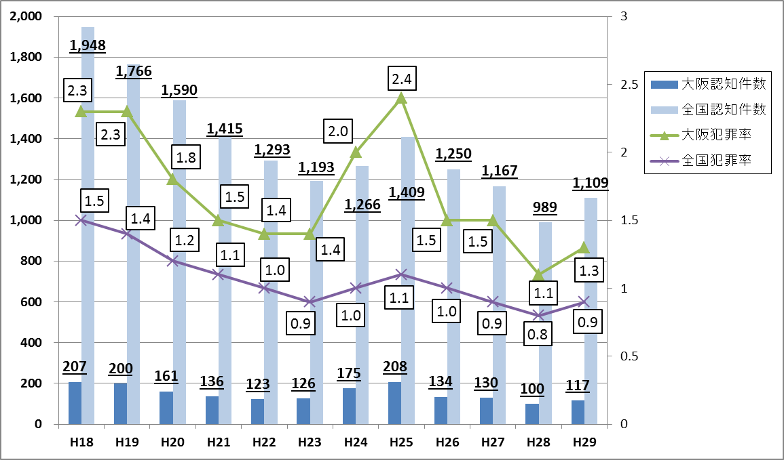

〔資料〕警察庁調

■図表2-(１)-5 性犯罪（強制わいせつ）認知件数の推移（全国・大阪府） （件）
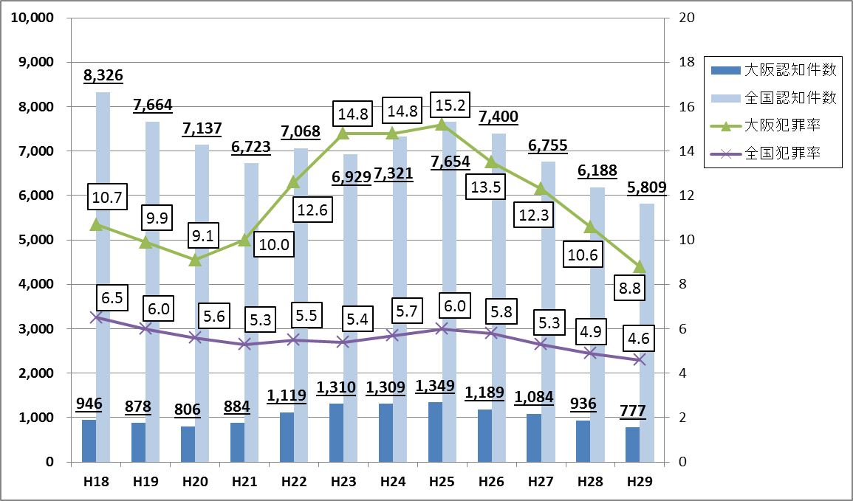

〔資料〕警察庁調

■図表2-(１)-6 交通事故総数、死傷者数、危険運転致死傷罪の送致件数（全国・大阪府）
年次 | 全国 |  |  |  | 大阪府
年次 | 総数  （人） | 死者数  （人） | 負傷者数  （人） | 危険運転  致死傷罪  （件） | 総数  （人） | 死者数  （人） | 負傷者数  （人） | 危険運転  致死傷罪  （件）
平成18年 | 886,864 | 6,352 | 1,098,199 | 379 | 62,833 | 255 | 75,485 | 22
平成19年 | 832,454 | 5,744 | 1,034,445 | 432 | 59,060 | 248 | 70,914 | 55
平成20年 | 766,147 | 5,155 | 945,504 | 351 | 53,769 | 198 | 64,290 | 40
平成21年 | 736,688 | 4,914 | 910,115 | 325 | 51,697 | 205 | 61,843 | 50
平成22年 | 725,773 | 4,863 | 896,208 | 333 | 51,292 | 201 | 61,469 | 60
平成23年 | 692,084 | 4,691 | 854,613 | 333 | 49,644 | 197 | 59,489 | 38
平成24年 | 665,157 | 4,438 | 825,392 | 369 | 48,212 | 182 | 57,804 | 37
平成25年 | 629,033 | 4,388 | 781,492 | 343 | 46,110 | 179 | 55,363 | 32
平成26年 | 573,842 | 4,113 | 711,374 | 491 | 42,729 | 143 | 51,501 | 43
平成27年 | 536,899 | 4,117 | 666,023 | 631 | 40,607 | 196 | 48,481 | 62
平成28年 | 499,201 | 3,904 | 618,853 | 595 | 37,920 | 161 | 45,460 | 58
平成29年 | 472,069 | 3,694 | 579,746 | --- | 35,926 | 150 | 43,476 | --
〔資料〕警察庁、大阪府警察調〔平成29年度死者数、負傷者数は速報値〕
※危険運転致死傷罪：危険な状態で自動車を走行・運転した結果、人を死傷させるに至った場合の罰
■図表2-(１)-7 ストーカーに関する相談件数の推移（全国・大阪府） （件）
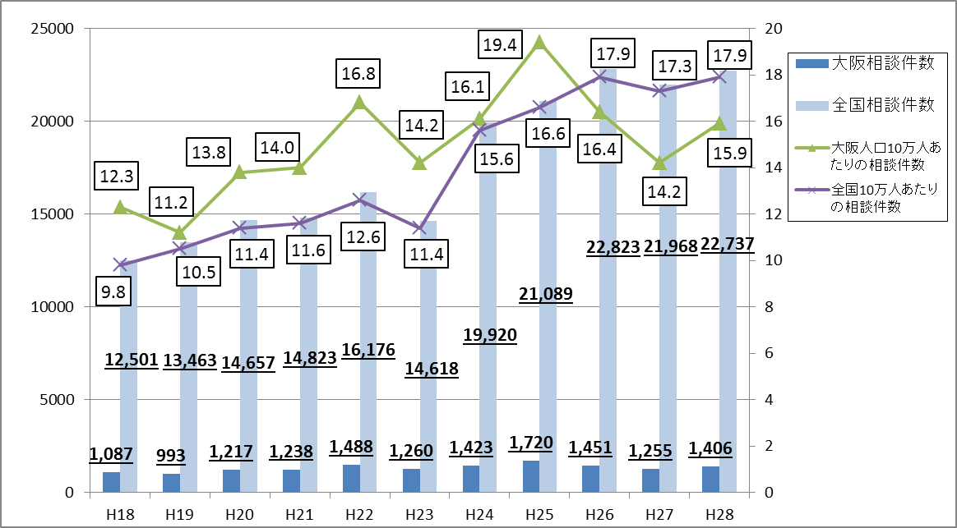

〔資料〕警察庁、大阪府警察本部調

■図表2-(１)-8 ＤＶに関する相談件数の推移（全国・大阪府） （件）
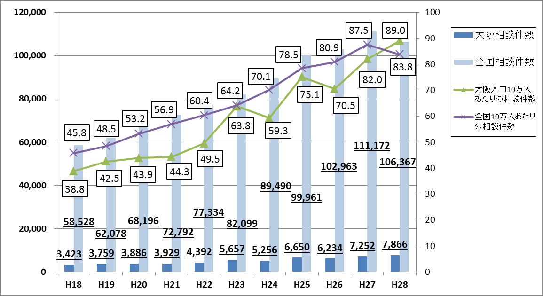

〔資料〕内閣府、大阪府女性相談センター調

■図表2-(１)-9 児童虐待相談処理件数の推移（全国・大阪府） （件）
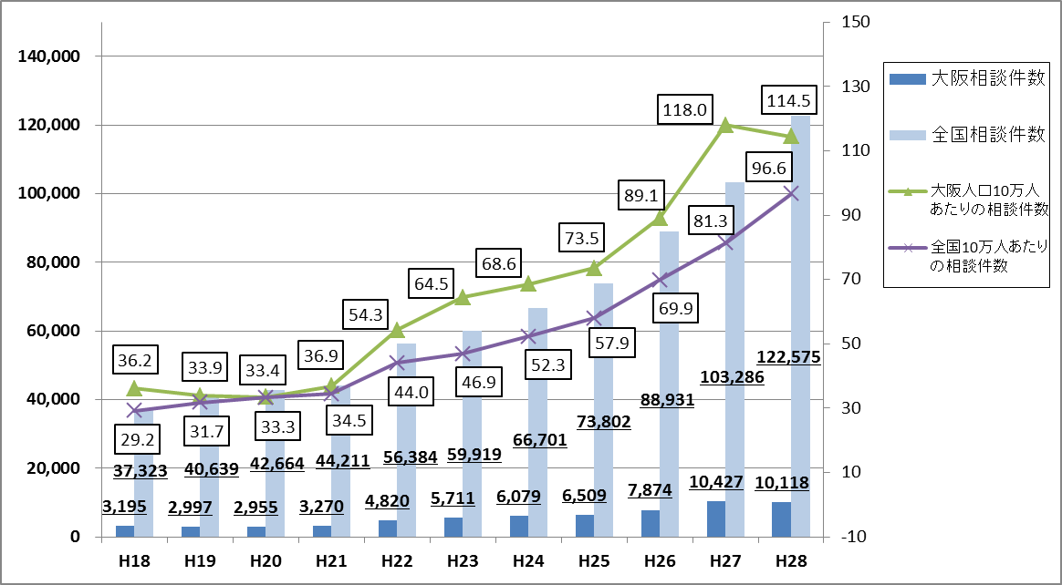

〔資料〕厚生労働省、大阪府中央子ども家庭センター調

（2）犯罪被害に関する府民の意識

大阪府が府民2,285名を対象に平成２６年１１月に実施したインターネットアンケート“おおさかＱネット”の結果は、次のとおりであった。
・殺人、傷害、交通事故（人身事故）、性犯罪等の重大な犯罪被害にあったことはないが、空き巣やひったくりといった犯罪被害にあった経験がある人（以下「その他犯罪被害経験者」という。）が、日頃、自身やその家族が前記の重大な犯罪被害にあう不安をどの程度感じているか聞いたところ、「どちらともいえない」を除いた1,116人中、「いつも感じる」又は「時々感じる」と回答した人が866人(77.6％）と、多くの人が不安を感じている結果となった。また、「犯罪被害未経験者」層よりも、「その他犯罪被害経験者」層の方が、不安を感じる人が多かった。（図表2-(2)-１参照）
・年代別では、回答数の少なかった２０歳代以下及び８０歳以上を除いて各年代での大きな差異はなかった。（図表2-(2)-２参照）
・犯罪被害者が直面する深刻な問題について、どの程度理解しているのか聞いたところ、「どちらともいえない」を除き、1,052人中、801人（76.1％）が、「十分理解している」又は「ある程度理解している」と回答しており、多くの人が一定の理解を有しているものと思われる。また、「犯罪被害未経験者」層よりも、「その他犯罪被害経験者」層の方が、理解者の率が高かった。（図表2-(2)-３参照）

■図表2-(2)-１ 重大な犯罪被害にあう不安を日頃から感じているか
 |  | いつも又は時々感じる | あまり又は全く感じない | 合計
犯罪被害者経験の有無 | その他犯罪被害経験者 | 447人 | 88人 | 535人
犯罪被害者経験の有無 | その他犯罪被害経験者 | 83.6％ | 16.4％ | 100.0％
犯罪被害者経験の有無 | 犯罪被害未経験者 | 419人 | 162人 | 581人
犯罪被害者経験の有無 | 犯罪被害未経験者 | 72.1％ | 27.9％ | 100.0％
犯罪被害者経験の有無 | 合計 | 866人 | 250人 | 1,116人
犯罪被害者経験の有無 | 合計 | 77.6％ | 22.4％ | 100.0％

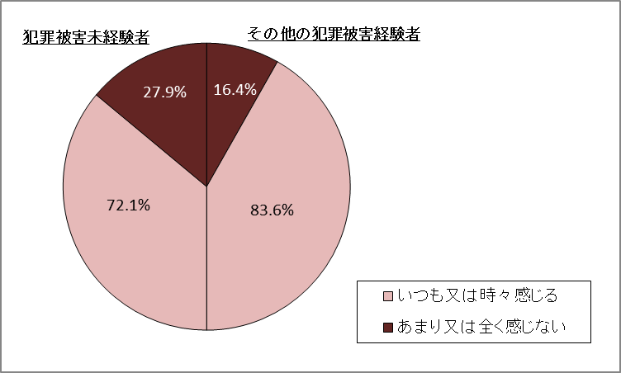

■図表2-(2)-2
 |  | いつも又は時々感じる | あまり又は全く感じない | 合計
年代別 | 20歳未満 | 2人 | 2人 | 4人
年代別 | 20歳未満 | 50.0％ | 50.0％ | 100.0％
年代別 | 20歳代 | 23人 | 9人 | 32人
年代別 | 20歳代 | 71.9％ | 28.1％ | 100.0％
年代別 | 30歳代 | 132人 | 31人 | 163人
年代別 | 30歳代 | 81.0％ | 19.0％ | 100.0％
年代別 | 40歳代 | 225人 | 56人 | 281人
年代別 | 40歳代 | 80.1％ | 19.9％ | 100.0％
年代別 | 50歳代 | 150人 | 43人 | 193人
年代別 | 50歳代 | 77.7％ | 22.3％ | 100.0％
年代別 | 60歳代 | 209人 | 66人 | 275人
年代別 | 60歳代 | 76.0％ | 24.0％ | 100.0％
年代別 | 70歳代 | 116人 | 40人 | 156人
年代別 | 70歳代 | 74.4％ | 25.6％ | 100.0％
年代別 | 80歳以上 | 9人 | 3人 | 12人
年代別 | 80歳以上 | 75.0％ | 25.0％ | 100.0％
年代別 | 合計 | 866人 | 250人 | 1,116人
年代別 | 合計 | 77.6％ | 22.4％ | 100.0％

■図表2-(2)-3 犯罪被害者が直面する深刻な問題について、どの程度理解しているのか。
 |  | 十分又は  ある程度理解している | あまり又は  全く理解していない | 合計
犯罪被害者経験の有無 | その他犯罪被害経験者 | 398人 | 100人 | 489人
犯罪被害者経験の有無 | その他犯罪被害経験者 | 79.9％ | 20.1％ | 100.0％
犯罪被害者経験の有無 | 犯罪被害未経験者 | 403人 | 151人 | 554人
犯罪被害者経験の有無 | 犯罪被害未経験者 | 72.7％ | 27.3％ | 100.0％
犯罪被害者経験の有無 | 合計 | 801人 | 251人 | 1,052人
犯罪被害者経験の有無 | 合計 | 76.1％ | 23.9％ | 100.0％
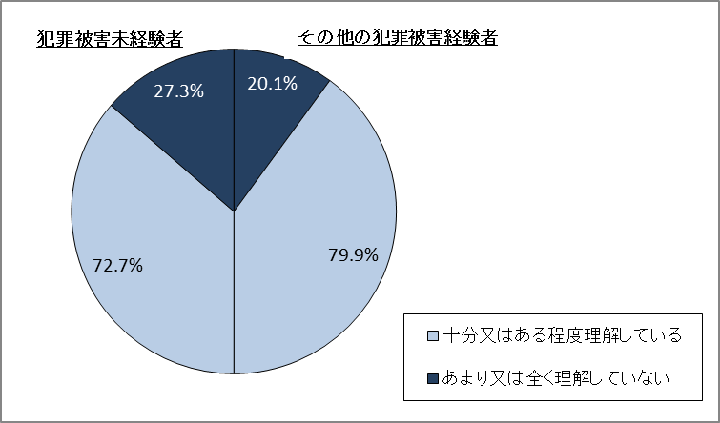

（3）犯罪被害者等が必要とする支援と実際に受けた援助の関係

前述の“おおさかＱネット”により、犯罪被害者等が必要とする支援及び実際に利用した支援等の現状を調査した結果は以下のとおりであった。
・殺人、傷害、交通事故（人身事故）、性犯罪等の被害者等が、被害にあった際に必要と思った支援については、被害種別ごとの回答数に差はあるものの、いずれも、「法律に関する相談」、「支援施策や相談窓口などの総合的な情報提供」、「心理的な相談」、が上位を占める結果となった。（図表2-(3)-１参照）
・被害の種類別の特徴としては、殺人及び交通事故（人身事故）では「法律に関する相談」、傷害では「支援施策等の情報提供」、性犯罪等では「心理的な相談」が最も多かった。（図表2-(3)-2参照）

これらの結果より、被害の種類に応じ、支援内容を重点化することで、より犯罪被害者等の心情に沿った支援の実現に寄与することが確認できた。

■図表2-(3)-１ 被害にあった際に必要と思った支援（複数回答）
 |  | 支援施策等情報提供 | 心理相談 | 法律相談 | 裁判所等付添い | 一時避難場所確保 | 見舞金等資金援助 | 家事等  生活支援
被害の種類 | 殺人  (n=4) | 2 | 3 | 4 | 2 | 2 | 1 | 1
被害の種類 | 殺人  (n=4) | 50.0％ | 75.0％ | 100.0％ | 50.0％ | 50.0％ | 25.0％ | 25.0％
被害の種類 | 傷害  (n=14) | 9 | 8 | 7 | 7 | 1 | 3 | 0
被害の種類 | 傷害  (n=14) | 64.3％ | 57.1％ | 50.0％ | 50.0％ | 7.1％ | 21.4％ | 0.0％
被害の種類 | 人身事故  (n=264) | 128 | 83 | 157 | 60 | 10 | 81 | 69
被害の種類 | 人身事故  (n=264) | 48.5％ | 31.4％ | 59.5％ | 22.7％ | 3.8％ | 30.7％ | 26.1％
被害の種類 | 性犯罪等  (n=50) | 15 | 33 | 12 | 14 | 6 | 4 | 1
被害の種類 | 性犯罪等  (n=50) | 30.0％ | 66.0％ | 24.0％ | 28.0％ | 12.0％ | 8.0％ | 2.0％

■図表2-(3)-2 被害にあった際に必要と思った支援（被害の種類別・複数回答）
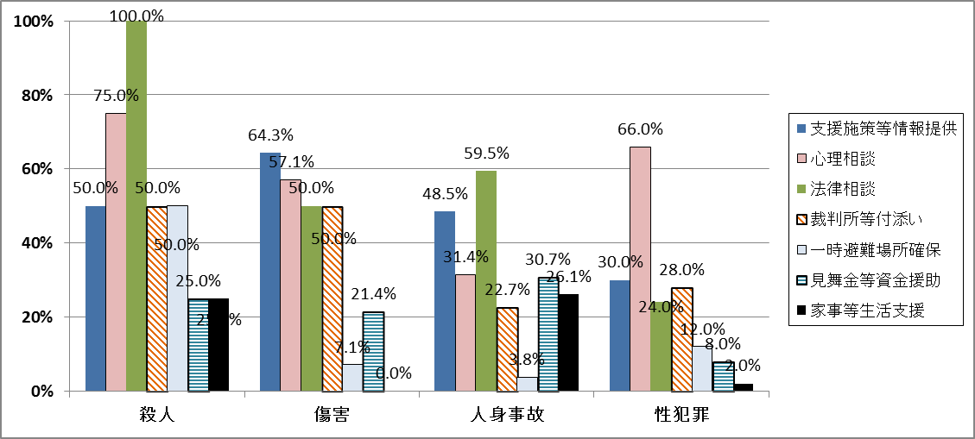

・前記の被害者等が被害にあった際に実際に利用した支援について聞いたところ、必要と思ったどの支援についても半分に満たない状況であった。（図表2-(3)-3．４参照）
・被害者支援施策を知った情報については、警察や市町村窓口、行政作成のパンフレットやホームページなどで認知した人が多いことがわかった。（図表2-(3)-５参照）

これらの結果より、提供している支援をより多くの方に利用していただくためには、行政のパンフレット等の充実など、情報発信の強化を図るとともに、より支援を受けやすい環境づくりが必要であることが確認できた。

■図表2-(3)-3 実際に受けた支援（複数回答）
 |  | 支援施策等情報提供 | 心理相談 | 法律相談 | 裁判所等付添い | 一時避難場所確保 | 見舞金等資金援助 | 家事等生活支援
被害の種類 | 殺人  (n=4) | 0 | 0 | 1 | 0 | 0 | 0 | 0
被害の種類 | 殺人  (n=4) | 0.0％ | 0.0％ | 25.0％ | 0.0％ | 0.0％ | 0.0％ | 0.0％
被害の種類 | 傷害  (n=14) | 2 | 2 | 1 | 0 | 0 | 1 | 0
被害の種類 | 傷害  (n=14) | 14.3％ | 14.3％ | 7.1％ | 0.0％ | 0.0％ | 7.1％ | 0.0％
被害の種類 | 人身事故  (n=264) | 9 | 10 | 32 | 7 | 0 | 20 | 5
被害の種類 | 人身事故  (n=264) | 3.4％ | 3.8％ | 12.1％ | 2.7％ | 0.0％ | 7.6％ | 1.9％
被害の種類 | 性犯罪等  (n=50) | 2 | 1 | 1 | 1 | 0 | 0 | 0
被害の種類 | 性犯罪等  (n=50) | 4.0％ | 2.0％ | 2.0％ | 2.0％ | 0.0％ | 0.0％ | 2.0％

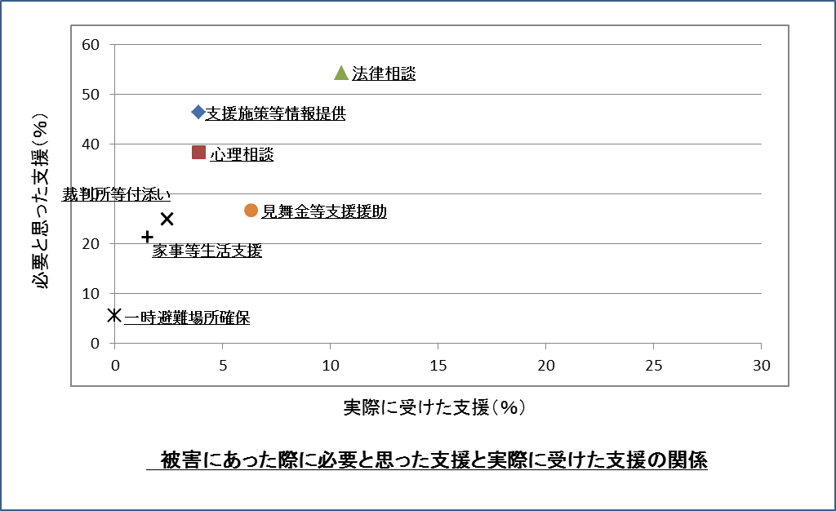
■図表2-(3)-４ 被害にあった際に必要と思った支援と実際に受けた支援の関係

■図表2-(3)-5 犯罪被害者等支援施策を知った情報源（n=753）
警察 | 府庁 | 市区町村 | 学校 | 支援団体 | 行政のﾊﾟﾝﾌﾚｯﾄ等 | 学校の広報 | 支援団体のﾊﾟﾝﾌﾚｯﾄ | 口コミ | 不明 | その他
175 | 28 | 159 | 17 | 34 | 260 | 13 | 63 | 44 | 228 | 61
23.2％ | 3.7％ | 21.1％ | 2.3％ | 4.5％ | 34.5％ | 1.7％ | 8.4％ | 5.8％ | 30.3％ | 8.1％

（4）犯罪被害等が与える影響

犯罪被害者等は、ある日突然、本人の意思とは無関係に、犯罪等の理不尽な行為により、身体を傷つけられたり、家族の命を奪われたりするなどの被害を受けることとなる。
こうした直接的な被害に加え、事件に遭ったことによる精神的なショックや身体の不調、医療費の負担や失職、転居などによる経済的困窮、周囲の人々の無責任なうわさ話など、犯罪被害者等の多くは、被害後に生じる二次的被害にも苦しめられている。
「平成２６年度 犯罪被害類型別調査 調査結果報告書（警察庁）」では、犯罪被害による精神健康状態や日常生活などへの影響が認められるとともに、二次的被害が犯罪被害者等の回復を妨げている要因の一つであることと指摘する調査結果が示されている。

①犯罪被害者等の直接被害
・精神健康状態（K6方式の調査による）
Ｋ６とは、うつ病、不安障害に対するスクリーニング手法。過去30日間に「神経過敏に感じた」、「絶望的だと感じた」などの６つの設問の合計値（各設問４、合計２４）が高いほど精神健康に問題がある可能性が高くなり、合計値13点以上では重症精神障害の診断に該当する可能性が高いとされ、7～12点では、軽度精神障害の可能性ありとされている。
被害者と一般対象者の精神健康状態をＫ６の値で比べると「重症精神障害」相当とされる「13点以上」の割合は被害者が約21%で、一般対象者の約８%を13ポイント上回っており、犯罪被害が精神健康状態に及ぼす影響の大きさをうかがわせる。（図表2-(4)-１参照）

■図表2-(4)-１ 被害者・一般 精神健康状態
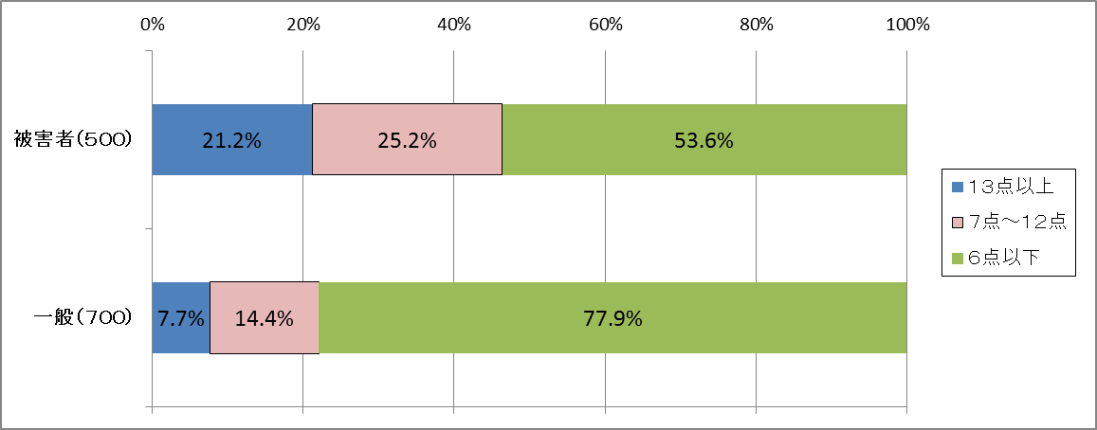

②犯罪被害者等の二次的被害
・主観的回復状況と二次的被害との関係
主観的回復状況と、事件後に関わった人々から傷つけられることがあったと感じたか否かとの関係を見ると、事件後に関わった人々から傷つけられたと感じた人ほど、回復度が低い。二次的被害が、回復を妨げている要因の一つであることがうかがえる。（図表2-(4)-２．３参照）

■図表2-(4)-2 加害者関係者による二次被害と回復状況の関係
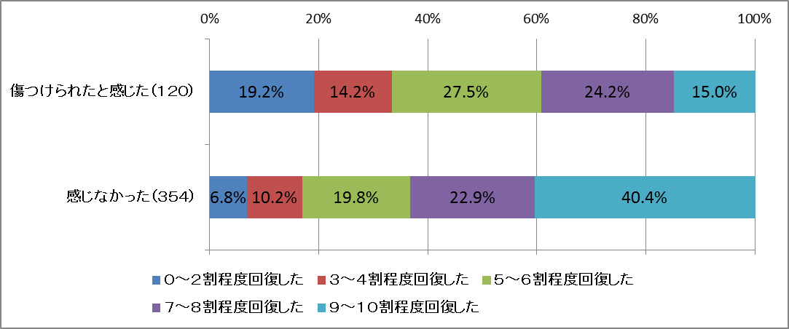

■図表2-(4)-3 二次被害の状況
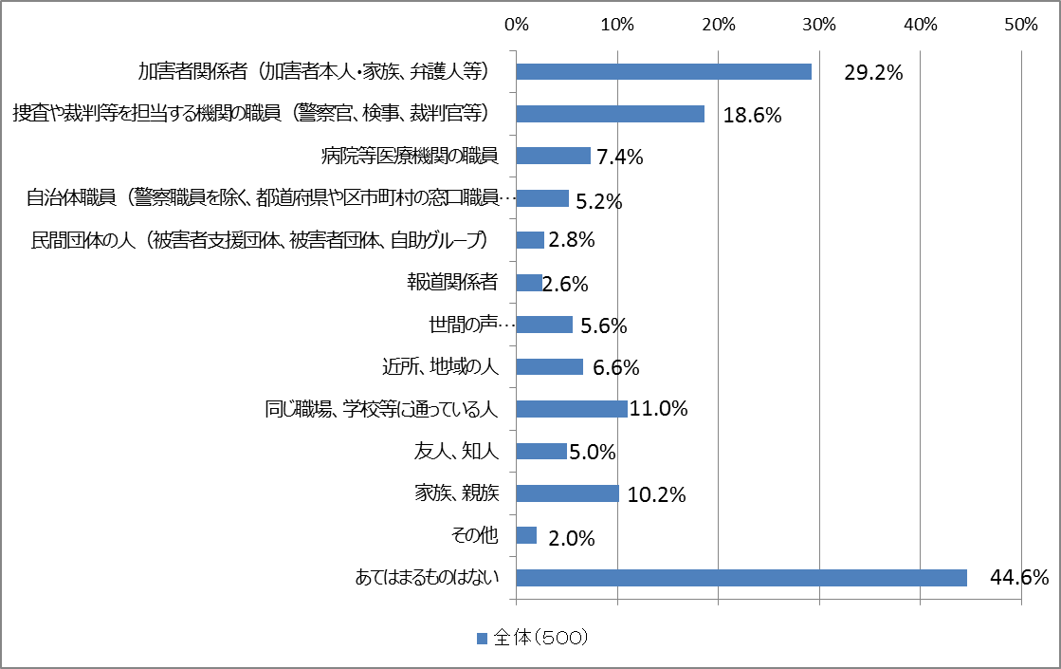

３．関係機関・団体等による犯罪被害者等支援の取組状況

現在、大阪府警察や民間団体（早期援助団体）、府内市町村等によって多様な犯罪被害者等への直接支援等や人材育成、犯罪被害者団体による様々な社会啓発といった活動が進められている。

（1）大阪府警察による取組状況

大阪府警察では、「被害者支援推進要綱」のもと、被害者の視点に立った各種被害者支援活動の推進及び関係機関・民間団体等との連携による被害者支援を推進しており、被害者への情報提供を行うとともに、精神的・経済的負担を軽減するため、被害者等の視点に立った各種施策の推進に努めている。

①被害者等の精神的負担軽減
被害者支援班制度、被害者の手引の配布、被害者連絡制度、被害者カウンセリング制度、民間被害者相談員制度 など

②被害者等の経済的負担軽減
犯罪被害者等給付金制度、身体犯被害者に係る初診料及び診断書料の支出制度、
性犯罪被害者に係る診断費用等の支出制度、司法解剖等に係る死体検案書料の支出制度、解剖後の死体搬送に要する費用の支出制度、被害者等の一時避難に係る宿泊費用の支出制度、ハウスクリーニング費用の支出制度 など

■図表３-(1)-１
大阪府、大阪府警察による取組指針策定以降の犯罪被害者等支援の取組の実施状況
支援内容 | 実施主体 | 実施時期
府営住宅の一時入居 | 大阪府 | 平成１９年２月
犯罪被害者等支援事業 | 大阪府 | 平成１９年４月
社会づくり活動事業 | 大阪府 | 平成１９年５月
府営住宅の優先入居 | 大阪府 | 平成２０年５月
司法解剖等に係る死体検案書料 | 大阪府警察 | 平成２１年５月
身体犯の被害者に係る診断費用 | 大阪府警察 | 平成２１年５月
一時避難に係る宿泊費用 | 大阪府警察 | 平成２３年６月
性犯罪被害者に係る診断費用 | 大阪府警察 | 平成２６年４月改正
府内市町村の犯罪被害者等総合的対応窓口の設置 | 各市町村 | 平成２７年５月設置完了
性犯罪被害者支援ネットワーク構築 | 大阪府 | 平成２７年８月
ハウスクリーニング費用 | 大阪府警察 | 平成２９年４月
性犯罪・性暴力被害者支援事業 | 大阪府 | 平成２９年７月

（2）民間団体による取組状況

府内の主な民間支援団体及び犯罪被害者団体の取組状況は、次のとおりである。

①民間支援団体
ア．大阪被害者支援アドボカシーセンター（犯罪被害者等早期援助団体）
本団体は犯罪・事故・災害による被害者やその家族・遺族の方への支援を目的とし、電話・面接相談や直接的支援のほか、被害者支援に携わる方々に対する研修などの活動を行っており、平成２０年に大阪府公安委員会より「犯罪被害者等早期援助団体」の指定を受けている。
電話や面接による相談や被害者等が警察署、検察庁、裁判所、病院等に出向く際の付添い等の直接的支援、被害者等の自助グループに対する支援、シンポジウムや犯罪被害者週間におけるキャンペーン事業などの啓発活動、支援活動員の養成等各種研修の実施等を行っている。

イ．性暴力救援センター・大阪ＳＡＣＨＩＣＯ
（性犯罪・性暴力被害者のためのワンストップ支援センター）
本団体は平成２２年４月に全国に先駆けて開設した民間の病院拠点型のワンストップ支援センターで、阪南中央病院の一角に面談室や診察室などを設け、被害者の相談や医療的支援、心のケアなどの支援を２４時間３６５日、総合的に１か所で行っている。
また、２次医療圏に１か所以上の医療機関の参画を募り、平成２７年に大阪府が構築した「性暴力被害者支援ネットワーク」で核となる部分を担うなど、大阪府の性犯罪・性暴力被害者の支援体制の強化に寄与している。

②犯罪被害者団体

ア．少年犯罪被害当事者の会
未成年の加害者に子どもの命を奪われた遺族の会。
少年犯罪で命を奪われた子どもたちの追悼と、遺族の置かれた状況等を広く社会に訴えるとともに、少年犯罪の被害者支援について考える『少年犯罪被害当事者の会シンポジウム「ＷｉＬＬ～もうひとつのこどもの日～」』の毎年開催など、子どもたちが加害者にも被害者にもならないよう、自分たちの体験や、少年法の課題等に関する社会啓発活動を実施している。

イ．全国犯罪被害者の会 あすの会 関西集会
犯罪によって生命を失った遺族、身体に被害を受けた方やその親族の会。
犯罪被害者の置かれた状況等を広く社会に訴えるとともに、犯罪被害者の現状を考えさせるパネルの作成や、犯罪被害者の生の声を聴いてもらうことを目的としたシンポジウムの開催等、犯罪被害者の権利と被害回復制度の確立、被害者の支援に関する社会啓発活動を行っている。

ウ．ＴＡＶ交通死被害者の会
交通事故による遺族及び重度障害被害者とその家族の会。
「春・秋の交通安全運動」における街頭活動として、自動車運転試験場に来場するドライバーに対し啓発チラシの配布や、死亡事故現場に手向ける「黄色い風車」、「世界道路交通犠牲者の日」をより多くの府民に周知するために、啓発チラシやポケットティッシュを作成して配布するなど、交通犯罪被害者の支援を行うとともに、講演活動を通して、また全国の被害者団体との連携をとり、交通犯罪を取り巻く制度の改善に関する社会啓発活動を行っている。
（3）府内市町村による取組状況
平成２７年５月に府内全ての市町村において「総合的対応窓口」が設置された。
また、堺市、摂津市では、犯罪被害者支援に特化した条例が制定されており、池田市、高槻市、松原市、摂津市では見舞金制度を規定した条例を制定している。

府内市町村における総合的対応窓口一覧〔平成３０年４月１日時点〕
市町村 | 担当室・課 | 電話番号
大阪市 | 市民局ダイバーシティ推進室人権企画課 | ０６-６２０８-７６１９
堺市 | 市民人権局市民生活部 市民協働課 | ０７２-２２８-７４０５
岸和田市 | 市民環境部自治振興課 | ０７２-４２３-９４３６
豊中市 | 政策企画部広報広聴課広聴係 | ０６-６８５８-２０３４
池田市 | 市長公室危機管理課 | ０７２-７５４-６２６３
吹田市 | 市民部 人権平和室 | ０６-６３８４-１５１３
泉大津市 | 総合政策部人権くらしの相談課 | ０７２５-３３-１１３１
高槻市 | 総務部危機管理室 | ０７２-６７４-７３１４
貝塚市 | 福祉部市民相談室 | ０７２-４３３-７０８５
守口市 | 市民生活部人権室 | ０６-６９９２-１５１２
枚方市 | 市長公室人権政策室 | ０７２-８４１-１２５９
茨木市 | 市民文化部人権・男女共生課 | ０７２-６２０-１６４０
八尾市 | 危機管理課 | ０７２-９２４-３８１７
泉佐野市 | 市民協働部人権推進課 | ０７２-４６３-１２１２
富田林市 | 市民人権部人権政策課 | ０７２１-２５-１０００（内472）
寝屋川市 | 人・ふれあい部危機管理室 | ０７２-８２４-１１８１（内2307）
河内長野市 | 市長直轄危機管理課 | ０７２１-５３-１１１１（内773）
松原市 | 市民協働部人権交流室 | ０７２-３３７-３１０１
大東市 | 市民生活部人権室 | ０７２-８７０-０４４１
和泉市 | 総務部人権・男女参画室人権国際担当 | ０７２５-９９-８１１５
箕面市 | 市民部市民サービス政策室 | ０７２-７２４-６７１７
柏原市 | 市民部人権推進課 | ０７２-９７２-６１００
羽曳野市 | 市民人権部市民協働ふれあい課 | ０７２-９５８-１１１１
門真市 | 市民生活部人権女性政策課 | ０６-６９０２-６０７９
摂津市 | 市民生活部自治振興課 | ０６-６３８３-１１３３
高石市 | 総務部人権推進課 | ０７２-２７５-６２７９
藤井寺市 | 市民生活部 協働人権課 | ０７２-９３９-１０５９
東大阪市 | 市長公室広報広聴室市政情報相談課 | ０６-４３０９-３１２３
泉南市 | 総合政策部人権推進課 | ０７２-４８０-２８５５
四條畷市 | 市民生活部人権・市民相談課  ／市人権協会（人権・市民相談課内） | ０７２-８７７-２１２１  ０７２-８０３-７３５５
交野市 | 総務部人権と暮らしの相談課 | ０７２-８１７-０９９７
大阪狭山市 | 市民生活部市民相談・人権啓発グループ | ０７２-３６６-００１１
阪南市 | 総務部人権推進課 | ０７２-４７１-５６７８
島本町 | 総合政策部人権文化センター | ０７５-９６２-４４０２
豊能町 | 生活福祉部住民人権課 | ０７２-７３９-３４０２
能勢町 | 総務部総務課 | ０７２-７３４-０４７９
忠岡町 | 町長公室人権広報課 | ０７２５-２２-１１２２(内136,137)
熊取町 | 企画部危機管理課危機管理グループ | ０７２-４５２-９０１７
田尻町 | 住民部生活環境課 | ０７２-４６６-５００５
岬町 | まちづくり戦略室危機管理担当 | ０７２-４９２-２７５９
太子町 | 総務部住民人権課 | ０７２１-９８-５５１５
河南町 | 住民部人権男女共同社会室 | ０７２１-９３-２５００
千早赤阪村 | 住民課 | ０７２１-７２-００８１
４．今後の施策の取組方針

（1）基本目標
＜大阪府がめざす姿＞
犯罪被害者等に関する問題を社会全体で考え、ともに支えあう、
だれもが安心して暮らすことができる大阪の実現

府民のだれもが犯罪等の被害に遭う可能性がある現状において、犯罪被害等に関する問題を社会全体で共有し、支え合っていくことが、安全で安心なまちづくりの基盤の一つともなる。
大阪府では、犯罪被害者等が平穏な日常生活への復帰に向けて、その置かれた状況に応じて、必要な支援施策の選択、利用が可能となるよう、府が有する福祉、保健、医療をはじめ、住宅、労働、教育等の様々な分野にわたる施策を、犯罪被害者等支援の観点から体系化して情報を提供する取組を進めてきた。
また、大阪府警察や府内市町村による犯罪被害者等支援施策の進展とともに、早期援助団体や犯罪被害者団体といった民間団体による自発的な活動が効果的に進められている。
今後一層、大阪府警察や市町村、民間団体、関係機関等との連携を図り、府民の理解と協力を得ながら、犯罪被害者等に関する問題を社会全体で考え、ともに支えあい、だれもが安心して暮らすことができる大阪の実現をめざしていく。

（2）取組方針

①犯罪被害者等の平穏な日常生活への復帰を支援するために
犯罪被害者等が置かれる状況は様々であり、必要とされる支援も多くの分野にわたる。さらに、犯罪による心身への直接被害やその後の二次的な被害により、日常生活の維持が困難になるなど、深刻な問題を抱えている場合も多い。
大阪府は、こうした問題の多様性と深刻性を踏まえ、幅広い分野にわたる府の施策の横断的･効果的な組み合わせによる支援の実施という視点のもと、福祉や雇用、住居をはじめとした様々な分野にわたる施策を柔軟に活用し、深刻な問題を抱える犯罪被害者等が早期に平穏な日常生活へと復帰できるよう、横断的・効果的に「早期からの支援実施のための相談・情報提供の充実」「深刻な犯罪等被害からの回復支援」に取り組んでいく。
特に、犯罪被害者等への適切な支援の実現に向け、個々の被害者等の状況をもとに横断的な支援を可能とするため、関係者が支援方針を検討する会議の検討を行っていく。
また、より多くの方の効果的な利用をめざし、被害の種類に応じて必要となる情報を犯罪被害者等の心情に配慮しながら提供していくとともに、性犯罪など専門的な対応が必要な相談機能の強化充実を図るなど、支援内容の重点化を図る。

②犯罪被害者等を支える社会づくりのために
犯罪被害等が与える影響が特に深刻である二次的被害の防止など、犯罪被害者等の視点に立った施策を実施していくことは、犯罪被害者等をみんなで支える社会の基本として、着実に推進していかなければならない。
大阪府としては、犯罪被害者等の視点に立って行動し、支えていく人材の育成の視点のもと、「府民の理解増進のための広報啓発・教育の充実」と「犯罪被害者等を社会で支える人材養成の推進」に取り組んでいく。
５．犯罪被害者等支援に向けた大阪府施策体系

大阪府は、犯罪被害者等の尊厳を守り、だれもが安心して暮らすことができる大阪の実現に向けて、次の施策体系に基づき、犯罪被害者等支援のための施策を総合的・体系的に推進していく。

犯罪被害者等支援に向けた大阪府施策体系

（1） 犯罪被害者等の平穏な日常生活への復帰を支援するために

①早期からの支援実施のための相談・情報提供の充実
ａ 総合的な情報提供・相談窓口の充実

ｂ 被害者ニーズに対応した各種情報の提供体制の充実
ｃ 犯罪被害等の状況に応じた相談体制の充実

②深刻な犯罪等被害からの回復支援
ａ 心身の被害の防止・回復に向けた支援

ｂ 日常生活への復帰に向けた支援

（2） 犯罪被害者等を支える社会づくりのために

①府民の理解増進のための広報啓発・教育の充実

ａ 犯罪被害者等の置かれた現状等についての広報・啓発の実施
ｂ 学校・地域等における教育・学習機会の充実

②犯罪被害者等を社会で支える人材養成の推進

ａ 大阪府職員の資質向上に向けた研修の充実
ｂ 民間団体、市町村等に対する人材養成支援の実施

（1）犯罪被害者等の平穏な日常生活への復帰を支援するために

①早期からの支援実施のための相談・情報提供の充実
ａ 総合的な情報提供・相談窓口の充実
支援施策の総合調整･広報啓発等を実施する大阪府の総合的対応窓口において、ニーズに応じた各種情報を提供していく。また、適切な相談が実施できるよう、関係機関との連携を強化するとともに、担当職員の資質向上に取り組んでいく。

ｂ 被害者ニーズに対応した各種情報の提供体制の充実
警察との連携を図りつつ、各種広報媒体の活用などにより、犯罪被害者等が求める支援に関する情報を被害直後から適切かつ速やかに届けることができるよう努めていく。ホームページや「犯罪被害者等支援関連施策集」等の広報媒体を活用し、犯罪の種別ごとに支援に必要とされる情報をパッケージで提供する工夫を進めていく。

ｃ 犯罪被害等の状況に応じた相談体制の充実
大阪府子ども家庭センターや大阪府女性センター、配偶者暴力相談支援センター、ドーンセンターなどにおいて、きめ細かな相談や適切な情報提供を行っていく。

②深刻な犯罪等被害からの回復支援
ａ 心身の被害の防止・回復に向けた支援
こころの健康総合センターや保健所などの関係機関が連携した心のケア支援に向けた取組など、府の既存施策の活用と関係機関相互の連携により、犯罪被害者等の回復支援に取り組んでいく。
また、性犯罪被害に対しては、民間のワンストップ支援センターと２次医療圏毎の協力医療機関で構成する「性暴力被害者支援ネットワーク」の連携強化を図り、被害の潜在化・深刻化の防止に取り組んでいく。
なお、今後、犯罪被害者等の個々の状況等を把握した上で、連携して支援策を協議推進する会議について、関係機関、団体とで検討していくこととしている。

ｂ 日常生活への復帰に向けた支援
犯罪被害等に起因して、失職や経済的困窮、引越しを余儀なくされること等があることから、就業支援施策や、経済的理由により就学困難な生徒のための支援制度、府営住宅の一時使用など、府の制度・サービス等を活用して、日常生活への復帰に向けた多様な支援を実施していく。
（2）犯罪被害者等を支える社会づくりのために

①府民の理解増進のための広報啓発・教育の充実
ａ 犯罪被害者等の置かれた現状等についての広報・啓発の充実
「犯罪被害者週間」（１１月２５日～１２月１日）において、関係機関・団体等と連携・協働した効果的な啓発活動を推進していくとともに、府政だよりなどの大阪府の情報媒体の活用や大阪府のホームページによる情報発信など、様々な機会を捉えて広報啓発を実施していく。

ｂ 学校・地域等における教育・学習機会の充実
犯罪被害者の会の協力を得て、学校等の教育現場において児童生徒、教職員、保護者等を対象に、被害者遺族などが自らの体験、心情等を語ることを通じ、命の大切さ、かけがえのなさを考える機会を提供していく。
併せて、人権啓発冊子などに犯罪被害者や家族の置かれている状況などを掲載し、広く府民に対し啓発していく。

②犯罪被害者等を社会で支える人材養成の推進
ａ 大阪府職員の資質向上に向けた研修の充実
大阪府職員の資質向上を図るため、様々な研修機会を活用して、犯罪被害者等に関する問題をテーマにした研修の実施促進・犯罪被害者等を講師に招いた研修の実施していく。

ｂ 民間団体、市町村等に対する人材養成支援の実施
民間団体や市町村等において、支援の担い手となる人材養成を着実に進めるため、研修プログラム教材の提供等により支援していく。
併せて、市町村の総合的対応窓口担当職員等を対象として研修を実施していく。

６ 施策推進のための体制整備

（1）様々な関係機関・団体等の役割分担と連携によるオール大阪での推進

大阪府は、国や大阪府警察、民間団体、市町村等と適切な役割分担のもと、大阪府被害者支援会議（各般の団体により構成、事務局：府警察本部府民応接センター）に参画しており、オール大阪での犯罪被害者等支援の推進していく。

- 民間団体との連携と協働
民間団体等の取組は、犯罪被害者等の多様なニーズに応じたきめ細かな支援や、犯罪被害者等が置かれる厳しい社会状況等の理解の促進を可能とするものであることから、その特性を十分に発揮できるよう、民間団体の声を聴きながら、協働による取組を実施する等連携を引き続き深めていく。

②市町村との連携と協力
犯罪被害者等が平穏な生活を取り戻すためには、地域社会における十分な理解と支援が不可欠であることから、住民に最も身近な行政機関として、福祉等の各種サービスの提供主体である市町村において、的確な理解に基づく適切な対応を実現するため、研修や情報提供を行うなど連携・協力を強化していく。

（2）大阪府における横断的な庁内推進体制の強化

犯罪被害者等支援のための施策は、庁内関係部局が相互に密接に関連しているため、「大阪府犯罪被害者支援庁内対策会議」（平成１８年４月設置）を活用して連携強化を図り、各種施策を総合的・体系的に推進する。

